Hướng dẫn làm bài 7
Bài 7: BTTH ĐỌC BẢN VẼ CÁC KHÔI ĐA DIỆN
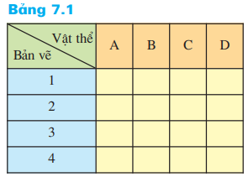
Kẻ bảng 7.1, 7.2 vào tập làm bài
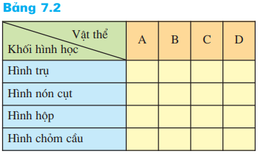

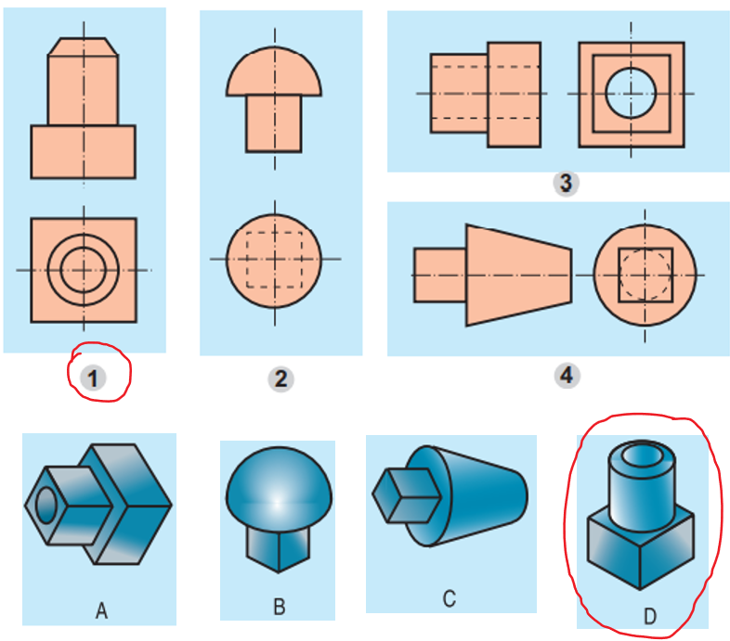

Sau khi xác định bản vẻ với vật thể đánh dấu X vào bảng 7.1 (1 D), cô phân tích vật thể D xong đánh dấu X vào bảng 7.2. Tương tự các em làm bản vẽ còn lại.
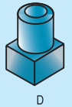
Hình nón cụt
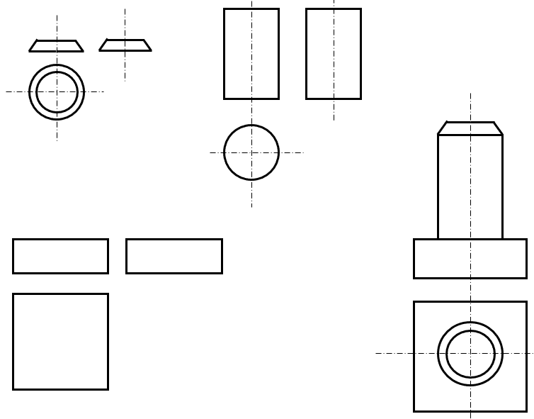
Phân tích
H. Nón cụt
H. Trụ
H. Hộp
Hình trụ
Hình hộp

